1. 背景

在 Android 世界中，服务的典型定义是在后台执行长时间运行的任务的应用程序组件。它不提供用户界面。除非另有说明，服务主要运行在主线程上。我们应该确保在服务中运行非阻塞操作。

服务在后台运行，可以从后台本身消耗位置、相机等资源。由于它没有任何 UI，因此用户不会知道应用程序中正在运行哪些类型的服务以及正在消耗的资源。这对安全性和性能都有影响。

1. 简介

前台服务不过是执行用户注意到的任务的服务。为了通知用户，我们需要在状态栏中显示通知。这些通知的优先级应为 PRIORITY_LOW 或更高。除非任务完成，服务本身或系统因各种原因停止或移除服务，否则无法移除通知。

通过这种方式，用户将意识到某些工作正在后台执行，可能会消耗系统资源。

如果针对 Android 的应用程序在未运行时尝试使用普通服务进行后台操作，那么系统将终止该服务，我们无法完成任务。为了在后台顺利处理事情，我们需要使用前台服务通知用户。

让我们创建一个示例App，一个带有两个按钮（开始和停止）的Activity和一个显示服务状态（运行或未运行）的TextView。首先创建一个普通的服务，测试一下了解问题，然后通过添加通知的方式将服务迁移到前台服务。

我们需要为面向 Android 9（API 级别 28）或更高版本的应用请求前台服务权限。我们需要在清单文件中指定以下权限：



由于这是系统授予权限，因此无需额外处理。当清单中指定时，系统会自动授予它。

注意：如果在 manifest 文件中没有这个权限就启动前台服务，系统会在运行时抛出 SecurityException 导致应用崩溃。

让我们创建一个简单的服务类。当我们收到动作 ACTION_STOP 时，我们停止服务。

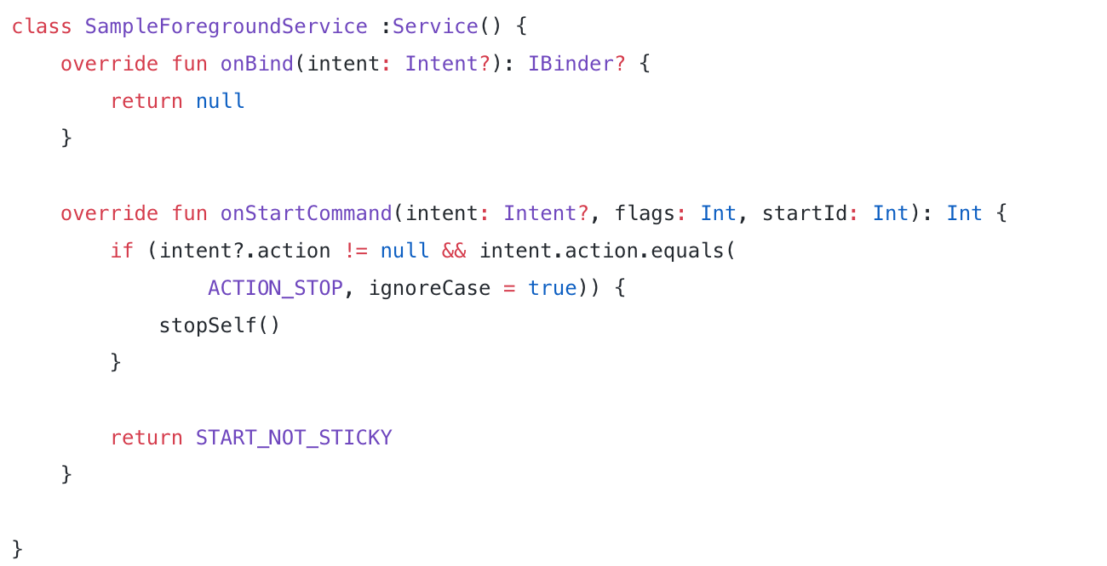

在清淡文件中声明服务，然后在程序中启动服务。



当我们给一个类名时，我们可以使用 ActivityManager 来检查一个服务是否正在运行。

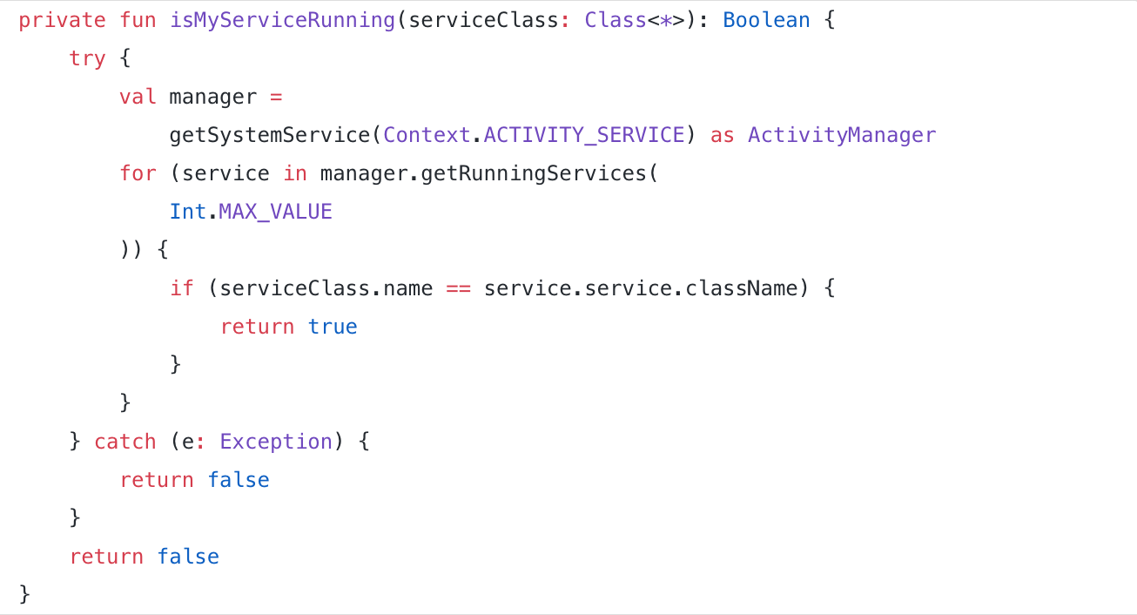

让我们通过添加通知、调用 startForeground 并返回 START_STICKY 将我们的普通服务类迁移到前台服务。

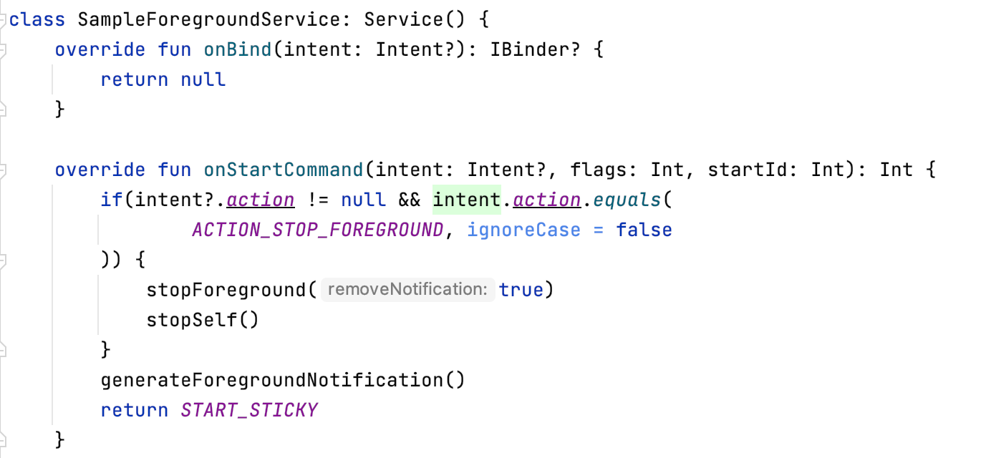

START_STICKY 只不过是从 onStartCommand 返回的常量。如果返回，系统基本上会在服务被杀死后尝试重新创建服务。

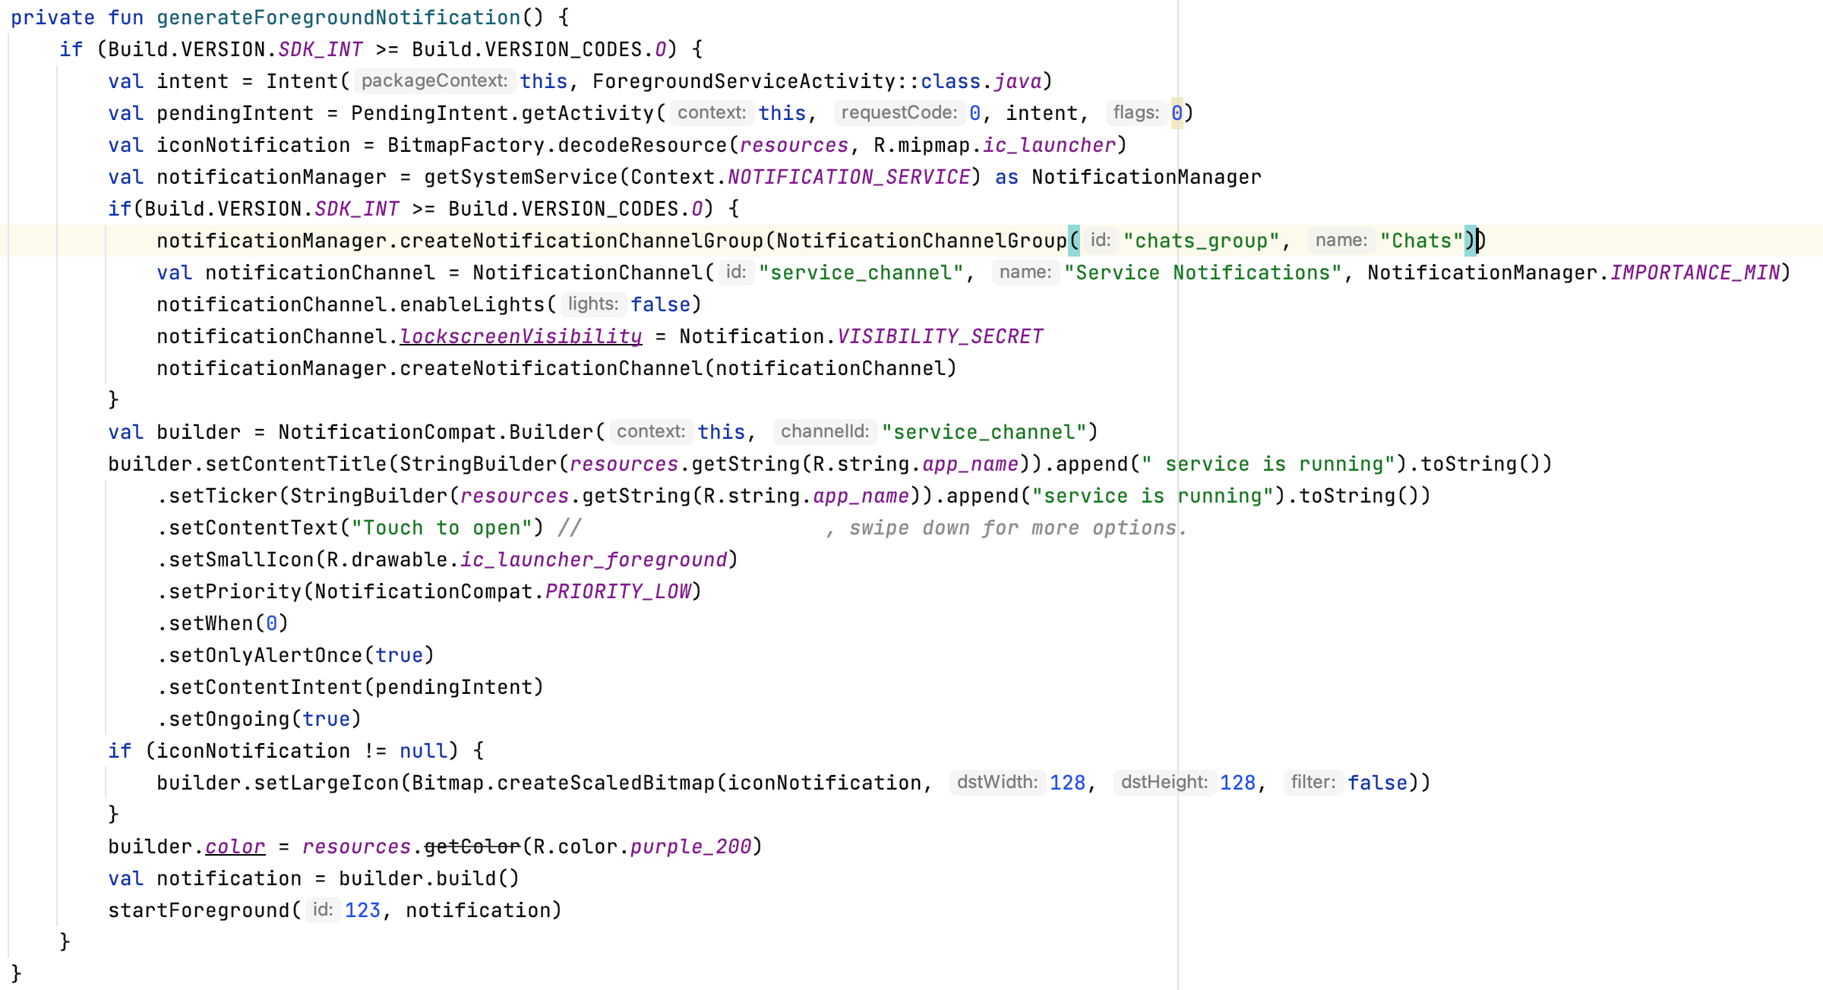

在这种情况下检查输出时，即使应用程序被杀死并重新启动，服务（一旦启动）也不会停止。我们可以通过查看文本视图中显示的状态来检查这一点。我们应该手动停止它，当我们在 stopForeground 中传递 true 时，它​​会自动关闭通知。传递布尔值是可选的，如果我们设置为 true，它会删除通知。